МИНОБРНАУКИ РОССИИ ФЕДЕРАЛЬНОЕГОСУДАРСТВЕННОЕБЮДЖЕТНОЕОБРАЗОВАТЕЛЬНОЕ УЧРЕЖДЕНИЕ ВЫСШЕГООБРАЗОВАНИЯ
«ВОРОНЕЖСКИЙ ГОСУДАРСТВЕННЫЙ УНИВЕРСИТЕТ» (ФГБОУ ВО «ВГУ»)

И Н С Т Р У К Ц И Я

ОБЩИЕ РЕКОМЕНДАЦИИ ПО ОФОРМЛЕНИЮ КУРСОВЫХ И ВЫПУСКНЫХ КВАЛИФИКАЦИОННЫХ РАБОТ

РАЗРАБОТАНА – Управлением по регламентации образовательной деятельности

ОТВЕТСТВЕННЫЙ ИСПОЛНИТЕЛЬ – Первый проректор – проректор по учебной работе Е.Е.Чупандина

ИСПОЛНИТЕЛЬ – начальник Управления по регламентации образовательной деятельно- сти И.Е.Воронина

УТВЕРЖДЕНА решением Ученого совета ВГУ протокол от 24.03.2016 № 4 ВВЕДЕНА В ДЕЙСТВИЕ приказом ректора от 24.03.2016 № 0205 ВВОДИТСЯ ВПЕРВЫЕ
СРОК ПЕРЕСМОТРА по мере необходимости

- Область применения
Настоящая инструкция устанавливает общие рекомендации по оформлению курсо- вых работ, выпускных квалификационных работ (далее – Работа) в Воронежском госу- дарственном университете (далее – Университет).
Настоящая инструкция применяется структурными подразделениями Университе- та, обеспечивающими реализацию основных образовательных программ высшего обра- зования.

Нормативные ссылки
Настоящая инструкция разработана в соответствии со следующими нормативными документами:
- ГОСТ 7.32-2001. Система стандартов по информации, библиотечному и изда- тельскому делу. Отчет о научно-исследовательской работе. Структура и правила оформ- ления. – М. : ИПК Изд-во стандартов, 2001. – 16 с.;
- ГОСТ Р.7.0.12-2011. Библиографическая запись. Сокращение слов на русском языке. Общие требования и правила. – М. : Информационная система ТЕХНОРМАТИВ, 2012. – 25 с.;
- ГОСТ 7.11-2004. Библиографическая запись. Сокращение слов и словосочета- ний на иностранных европейских языках. – М. : Стандартинформ, 2005. – 82 с.;
- ГОСТ 2.301-68. Единая система конструкторской документации. Форматы. – М. :
Изд-во стандартов, 1968;
- ГОСТ 8.417-2002. Государственная система обеспечения единства измерений. Единицы физических величин. – М. : Изд-во стандартов, 2002. – 32 с.;
- ГОСТ 7.1-2003. Библиографическая запись. Библиографическое описание. Об- щие требования и правила составления. – М. : Изд-во стандартов, 2004. – 47 с.;
- ГОСТ Р 7.0.5-2008. Библиографическая ссылка. Общие требования и правила составления. – М. : Стандартинформ, 2008. – 18 с.;
- СТ ВГУ 2.1.02 – 2015 Государственная итоговая аттестация. Общие требования к содержанию и порядок проведения.

Термины и сокращения
В настоящей инструкции применены следующие термины и сокращения:

Выпускная квалификационная работа (ВКР) – вид итоговой аттестации выпуск- ников высших учебных заведений. ВКР выполняются в формах, соответствующих опре- деленным уровням высшего образования:
для бакалавров - в форме бакалаврской работы;
для специалистов – в форме дипломной работы (проекта);
для магистров - в форме магистерской диссертации.

Общие положения
Структура работы
Работа должна быть построена по общей схеме: Титульный лист.
Содержание.

Текст Работы. Список литературы. Приложения.
Титульный лист ВКР оформляется по образцам, представленным в Приложении Д СТ ВГУ 2.1.02 – 2015 Государственная итоговая аттестация. Общие требования к содер- жанию и порядок проведения.
Оформление титульного листа курсовой работы представлено в Приложении А. Содержание включает наименование всех разделов, подразделов, глав и парагра-
фов, пунктов (если они имеются) с указанием номеров страниц, на которых размещается начало материала раздела, подраздела, главы, параграфа, пункта. При этом знак № не ставится.
Текст Работы включает введение, основную часть и заключение. Во введении формулируются цель и задачи Работы.
Изложение материала в основной части работы структурируется по разделам, под- разделам, главам или параграфам на усмотрение автора. Информационное наполнение зависит от предметной области, характера и типа задачи.
В заключении излагаются основные результаты, полученные в ходе выполнения Работы, а также выводы и предложения по совершенствованию объекта исследования в рамках выбранной темы.
Список включает в себя нормативно-правовые акты, специальную научную и учеб- ную литературу, статьи периодики, зарубежную литературу, интернет-источники, другие использованные материалы, и должен быть организован в соответствии с едиными тре- бованиями библиографического описания произведений печати.
Система расположения нормативно-правовых актов в списке должна соответство- вать системе расположения нормативно-правовых актов федерального значения в Со- брании Законодательства Российской Федерации. Прочие нормативно-правовые акты располагаются в соответствии с их иерархической принадлежностью.
- Законы:
- Конституция РФ;
- Федеральные конституционные законы;
- Федеральные законы.
- Подзаконные правовые акты:
- Указы Президента РФ;
- Постановления Правительства РФ;
- Акты федеральных органов исполнительной власти (министерств, федеральных ведомств и служб).
- Локальные нормативно-правовые акты.
Специальная научная и учебная литература, как правило, оформляется в алфа- витном порядке.
Каждый документ, включенный в список, должен быть описан в соответствии с тре- бованиями п. 5.7.
Пример оформления таблицы представлен в приложении В.
Приложения содержат материалы, необходимые для разъяснения существа рабо- ты, изложенного в ее основной части: листинги программ, иллюстративный графический материал, таблицы, если они обширны и загромождают основную часть работы, получен- ные результаты и примеры работы программ, документы, подтверждающие факт внедре- ния работы и ее результатов, необходимый справочный материал. Приложения распола- гаются в порядке появления ссылок на них в основном тексте работы. Количество прило- жений в работе определяется только необходимостью их введения в работу. При оформ- лении приложения указывается не только его номер, но и название приложения, отража- ющего его суть.

Требования к оформлению работы
  - Общие требования
Текст Работы располагается на одной стороне листа белой бумаги формата А4
- по ГОСТ 2.301-68 (размер 210 × 297 мм). Допускается представлять иллюстрации и таблицы на листах формата не более 420 × 594 мм.. Должны соблюдаться следующие размеры полей:
  - левое - не менее 30 мм;
  - правое - не менее 10 мм;
  - верхнее - не менее 15 мм;
  - нижнее - не менее 20 мм.
Текст работы может быть набран в текстовом редакторе Microsoft Word шрифтом Times New Roman (14 пунктов) через полтора интервала. Абзацный отступ равен 10- 17 мм.
На страницах номер проставляют, как правило, сверху по центру. На титульном листе номер не ставится, но включается в общую нумерацию работы.

  - Деление текста на части
Весь текст делится на разделы, подразделы, главы и параграфы. Все главы, пара- графы, разделы, подразделы должны начинаться с заголовка. В заголовке не допускает- ся перенос слов. Точка в конце заголовка не ставится. Если заголовок включает несколь- ко предложений, их разделяют точками. Заголовки разделов, подразделов, глав и пара- графов обычно печатаются с выравниванием по центру. Каждый раздел начинается с но- вого листа (страницы). Расстояние между заголовком и текстом должно быть равно 7-10 мм (три-четыре интервала, но не три-четыре строки).
Разделы должны иметь порядковую нумерацию в пределах всей работы и обозна- чаться арабскими цифрами. Не нумеруются введение, заключение, список литературы. Подразделы нумеруются арабскими цифрами в пределах раздела, например: 2.1. Анализ данных (первый подраздел второго раздела).
В случае необходимости допускается деление подразделов на пункты. В этом слу- чае номер пункта должен состоять из номера раздела, номера подраздела, номера гла- вы, номера параграфа и номера пункта, разделенных точками, например, 2.1.1.

  - Оформление иллюстраций
Иллюстрации располагают после первой ссылки на них или в приложении. Иллюстрации должны иметь наименование, которое вместе с поясняющими дан-
ными размещаются под ней, межстрочный интервал для подписи под рисунками должен быть одинарным.
Иллюстрации (таблицы), чертежи, схемы, которые расположены на отдельных страницах работы, включают в общую нумерацию.
Иллюстрации (кроме таблиц) обозначаются «Рис.» и нумеруются последовательно арабскими цифрами в пределах раздела. Номер иллюстрации (за исключением таблиц) должен состоять из номера раздела и порядкового номера иллюстрации, разделенных точкой. Например: Рис.1.2. (второй рисунок первого раздела). Допускается сплошная ну- мерация иллюстраций по всему тексту, если их количество невелико. Если в работе всего одна иллюстрация, то ее не нумеруют и слово «Рис.» не пишут. В наименовании иллю- страции точка после номера рисунка ставится, а в тексте, где идет ссылка на иллюстра- цию – нет, причем слово «рис.» начинается со строчной буквы, например, (рис. 1.2).
Пример оформления иллюстрации представлен в приложении Б.

  - Оформление таблиц
Цифровой материал, как правило, должен оформляться в виде таблиц.
Каждая таблица должна иметь заголовок. Заголовок и слово «Таблица» начинают с прописной буквы. Заголовок не подчеркивают.
Заголовки граф таблиц должны начинаться с прописных букв, подзаголовки – со строчных, если они составляют одно предложение с заголовком, и с прописных, если они самостоятельные. Не допускается делить головки таблиц по диагонали. Высота строк должна быть не менее 8 мм.
Таблицу размещают после первого упоминания о ней в тексте или в приложении таким образом, чтобы ее можно было читать без поворота работы или с поворотом по ча- совой стрелке. Таблицу с большим количеством строк допускается переносить на другой лист. При переносе таблицы на другой лист (страницу) заголовок помещают только над ее первой частью. Таблицу с большим количеством граф допускается делить на части и помещать одну часть под другой в пределах одной страницы. Если строки или графы таблицы выходят за формат страницы, то в первом случае и в каждой части таблицы по- вторяется ее головка (самая первая строка таблицы), во втором случае – боковик (самая левая графа таблицы).
Если повторяющийся в графах таблицы текст состоит из одного слова, его допус- кается заменять кавычками; если из двух или более слов, то при первом повторении его заменяют словами «То же», и далее кавычками. Не допускается ставить кавычки вместо повторяющихся цифр, марок, знаков, математических и химических символов. Если циф- ровые или иные данные в какой-либо строке таблицы не приводят, то в ней ставят про- черк.
Таблицы нумеруют последовательно арабскими цифрами в пределах раздела. Над заголовком таблицы помещают надпись «Таблица» с указанием номера таблицы. Номер таблицы должен состоять из номера раздела и порядкового номера таблицы, разделен- ных точкой, например: Таблица 1.2 (вторая таблица первого раздела). Если таблица од- на, она не нумеруется и слово «Таблица» не пишется. При переносе части таблицы на другой лист слово «Таблица» и номер ее указывают один раз справа над первой частью таблицы; над другими частями пишут слово «Продолжение». Если таблица не одна, то после слова «Продолжение» указывают номер таблицы, например: Продолжение табл. 1.2.

  - Оформление формул
Пояснение значений символов и числовых коэффициентов следует приводить непосредственно под формулой в той же последовательности, в какой они были даны в формуле. Значение каждого символа и числового коэффициента следует давать с новой строки. Первую строку объяснения начинают со слов «где» без двоеточия.
Уравнения и формулы следует выделять из текста свободными строками. Выше и ниже каждой формулы должно быть оставлено не менее одной свободной строки. Если уравнение не умещается в одну строку, оно должно быть перенесено после знака равен- ства (=) или знаков плюс (+), минус (-), умножения (×) и деления (:).
Формулы в работе (если их более одной) нумеруют арабскими цифрами в преде- лах раздела. Номер формулы состоит из номера раздела и порядкового номера формулы в разделе, которые разделены точкой. Формула должна быть выровнена по центру, а ее номер – по правому краю. Номер указывают на уровне формулы в круглых скобках, например: (3.2) – вторая формула третьей главы.
Примеры оформления формул представлены в приложении Г.

  - Оформление чисел
Следует размещать записи приближенных чисел по количеству значащих цифр.

Примеры
Следует различать 2.4 и 2.40. Запись 2.4 означает, что верны только цифры целых и десятых; истинное значение числа может быть, например, 2.43 и 2.38. Запись 2.40 означает, что верны и сотые доли числа; истинное число может быть, например, 2.43 и не 2.382.
Запись 3.82 означает, что все цифры верны; если за последнюю цифру ручаться нельзя, то число должно быть записано 3.810.
Число, для которого указывается допускаемое отклонение, должно иметь послед- нюю значащую цифру того же разряда, как и последняя значащая цифра отклонения:
− Правильно: 17,0 + 0,2.
− Неправильно: 17 + 0,2 или 17,00 + 0,2.
Числовые значения величины и ее погрешности (отклонение) целесообразно запи- сывать с указанием одной и той же единицы физической величины, например, (80,555 + 0,002) кг.
Интервалы между числовыми значениями величин следует записывать:
− от 60 до 100;
- свыше 100, но менее 120;
- свыше 120.

  - Основные правила цитирования
Цитаты должны применяться тактично по принципиальным вопросам и положени- ям. Не рекомендуется слишком обильное цитирование (употребление двух и более цитат подряд). Не допускается соединять две цитаты в одну (это равносильно подделке). Цити- ровать авторов необходимо только по их произведениям. Когда источник не доступен, разрешается воспользоваться цитатой этого автора, опубликованной в каком-либо дру- гом издании. В этом случае ссылке должны предшествовать слова: «Цит. по:…». Напри- мер:
Цит. по: Шимони К. Физическая электроника. - М., 1977. С. 52.
При цитировании нужно соблюдать точное соответствие цитаты источнику. Допу- стимы лишь следующие отклонения:
  - могут быть модернизированы орфография и пунктуация по современным пра- вилам, если это не индивидуальная орфография или пунктуация автора;
  - могут быть пропущены отдельные слова, словосочетания, фразы в цитате при условии, что, во-первых, мысль автора не будет искажена пропуском, во-вторых, этот пропуск будет обозначен многоточием.
Цитаты, точно соответствующие источнику, обязательно берутся в кавычки. Кавыч- ки не ставят в стихотворной цитате, выключенной из текста, в цитате, взятой эпиграфом к книге или статье, в перефразированной цитате. На каждую цитату, оформленную в ка- вычках или без кавычек, а также любое заимствование из чужой работы (таблицу, схему, карту и т.п.) должна быть дана библиографическая ссылка (см. раздел «Оформление библиографических ссылок»). Применение чужих идей, фактов, цитат без ссылки на источник заимствования является нарушением авторского права и расценивается как плагиат, то есть присвоение чужого авторства, выдача чужого произведения или изобретения за собственное!

  - Оформление библиографических ссылок
Библиографическая ссылка – это указание источника заимствования в соответ- ствии с правилами библиографического описания.
Указание источника заимствования может осуществляться тремя способами:
  - подстрочные примечания;
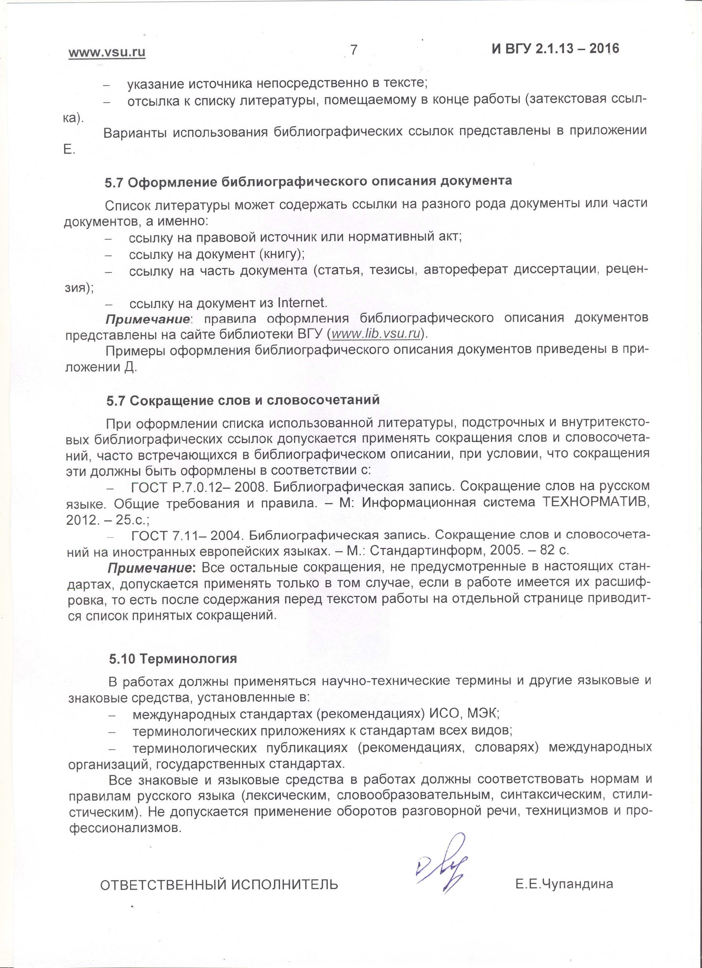

www.vsu.ru 7 И ВГУ 2.1.13 – 2016

− указание источника непосредственно в тексте;
− отсылка к списку литературы, помещаемому в конце работы (затекстовая ссыл-
ка).
Варианты использования библиографических ссылок представлены в приложении
Е.

5.7 Оформление библиографического описания документа
Список литературы может содержать ссылки на разного рода документы или части
документов, а именно:
− ссылку на правовой источник или нормативный акт;
− ссылку на документ (книгу);
− ссылку на часть документа (статья, тезисы, автореферат диссертации, рецен-
зия);
− ссылку на документ из Internet.
Примечание: правила оформления библиографического описания документов
представлены на сайте библиотеки ВГУ (www.lib.vsu.ru).
Примеры оформления библиографического описания документов приведены в приложении Д.

5.7 Сокращение слов и словосочетаний
При оформлении списка использованной литературы, подстрочных и внутритексто-
вых библиографических ссылок допускается применять сокращения слов и словосочета- ний, часто встречающихся в библиографическом описании, при условии, что сокращения эти должны быть оформлены в соответствии с:
− ГОСТ Р.7.0.12– 2008. Библиографическая запись. Сокращение слов на русском языке. Общие требования и правила. – М: Информационная система ТЕХНОРМАТИВ, 2012. – 25.с.;
− ГОСТ 7.11– 2004. Библиографическая запись. Сокращение слов и словосочета-
ний на иностранных европейских языках. – М.: Стандартинформ, 2005. – 82 с.
Примечание: Все остальные сокращения, не предусмотренные в настоящих стан- дартах, допускается применять только в том случае, если в работе имеется их расшиф- ровка, то есть после содержания перед текстом работы на отдельной странице приводит- ся список принятых сокращений.

5.10 Терминология
В работах должны применяться научно-технические термины и другие языковые и знаковые средства, установленные в:
− международных стандартах (рекомендациях) ИСО, МЭК;
− терминологических приложениях к стандартам всех видов;
− терминологических публикациях (рекомендациях, словарях) международных организаций, государственных стандартах.
Все знаковые и языковые средства в работах должны соответствовать нормам и правилам русского языка (лексическим, словообразовательным, синтаксическим, стили- стическим). Не допускается применение оборотов разговорной речи, техницизмов и про- фессионализмов.

ОТВЕТСТВЕННЫЙ ИСПОЛНИТЕЛЬ Е.Е.Чупандина

Приложение А Титульный лист курсовой работы

Форма титульного листа выпускной квалификационной работы

МИНОБРНАУКИ РОССИИ
ФЕДЕРАЛЬНОЕ ГОСУДАРСТВЕННОЕ БЮДЖЕТНОЕ ОБРАЗОВАТЕЛЬНОЕ УЧРЕЖДЕНИЕ ВЫСШЕГО ОБРАЗОВАНИЯ
«ВОРОНЕЖСКИЙ ГОСУДАРСТВЕННЫЙ УНИВЕРСИТЕТ»
Факультет <Наименование факультета>
Кафедра <Наименование кафедры>

<Тема курсовой работы>

Курсовая работа
<Шифр, наименование направления подготовки / специальности>
<Наименование специализации>

Зав. кафедрой Обучающийся | <Подпись>  <Подпись> | <ученая степень, звание> | <расшифровка подписи >  <расшифровка подписи>
Руководитель | <Подпись> | <ученая степень, звание> | <расшифровка подписи>

Воронеж 20

Приложение Б
Пример оформления иллюстрации

Пример оформления третьего рисунка из пятого раздела (главы)

На рис. 5.3 представлен пример диаграммы декомпозиции.
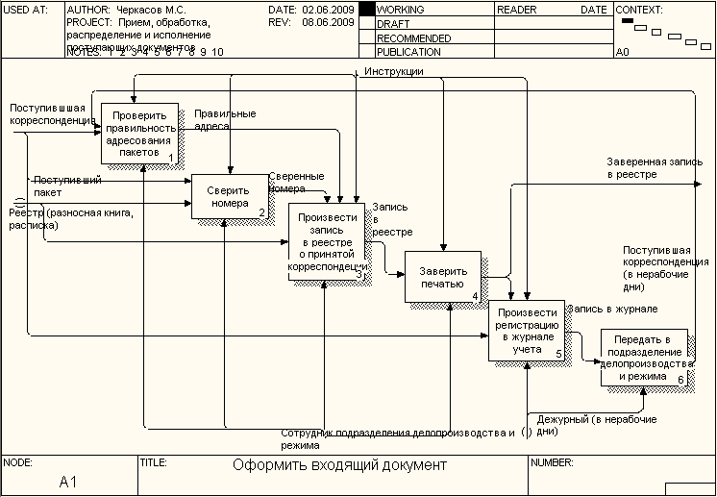
Рис. 5.3. Диаграмма декомпозиции «Оформить входящий документ»

Приложение В Оформление таблицы

Пример оформления третьей таблицы из второго раздела (главы)

Учитывая диапазон весов и количество понятий, имеющих определенный вес (например, вес 0,25 имеет больше половины понятий), можно выделить следующие группы нечетких понятий (табл. 2.3):
Таблица 2.3. Лингвистическая шкала нечеткости

Группа весов | Значение лингвистической пере- менной
0,08 | Незначительный
0,17 | Малозначительный
0,25 | небольшой значимости
0,33-0,42 | средней значимости
0,5 | Значительный
0,58 | весьма значимый
0,67-0,75 | особо значимый

Приложение Г Оформление формул

Пример оформления формул из второго раздела

Оценка качества построенной модели может осуществляться по различным показателям, но основным является коэффициент детерминации, т.к. другие распространенные характеристики (парные, частные и множественные коэффициенты корреляции, корреляционное отношение) представляют собой те или иные частные версии коэффициента детерминации, реализованные в рамках различных конкретных схем зависимостей [6]. Коэффициент детерминации определяется формулой (2.1)

R2 = 1− Qост
Qобщ
= Qобъясн
Qобщ

, (2.1)

где
Qост

– остаточная сумма квадратов (сумма квадратов отклонений фактических

значений от расчетных)

n
Qост = ∑( yi − yi )2
i =1

; (2.2)

Qобъясн

– объясненная сумма квадратов (сумма квадратов отклонений расчетных

значений от среднего)

n
Qобъясн = ∑( yi − y)2 ; (2.3)
i=1

Qобщ

– общая сумма квадратов

n 2 n

Qобщ = Qост + Qобъясн = ∑(yi − y )
i =1
, y = ∑ yi
i =1
n . (2.4)

Приложение Д
Оформление библиографического описания документа

Описание книги под фамилией автора
Описание книги начинается с фамилии автора, если авторов у книги не более трех.

Вирт Н. Алгоритмы и структуры данных / Н. Вирт ; пер. с англ. Д.Б. Под- шиваловой. – 2-е изд., испр. – СПб. : Нев. диалект, 2001. – 352 с.

Дарахвелидзе П.Г. Программирование в Delphi 5 / П.Г. Дарахвелизде, Е.П. Макаров, О.А. Котенок. – СПб. : БХВ – Санкт-Петербург, 2000. – 784 с.

Кнут Д.Э. Искусство программирования / Д.Э. Кнут. ; пер. с англ. и ред. В.Т. Тертышного, И.В. Красикова; под общ. ред. Ю.В. Козаченко. – М. ; СПб. ; Киев : Вильямс, 2000. – Т. 3 : Сортировка и поиск. – 822 с.

Описание книги под заглавием
Описание книги начинается с заглавия, если она написана четырьмя и более авто- рами (например, коллективные монографии. сборники статей и т.п.). Сведения, взятые не с титульного листа, заключаются в квадратные скобки. Если у книги четыре и более авто- ров, то после заглавия за косой чертой (/) приводится первый из них с добавлением [и др.].

Программирование алгоритмов обработки данных / О.Ф. Ускова [и др.]. –
СПб. : БХВ – Санкт-Петербург, 2003. – 192 с.

Программирование на языке Паскаль: задачник / О.Ф. Ускова [и др.] ; под ред. О.Ф. Усковой – СПб. : Питер, 2002. – 336 с.

Информатика: учеб. / под ред. Н.В. Макаровой. – 3-е перераб. изд. – М. :
Финансы и статистика, 2000. – 768 с.

Краткий справочник физико-химических величин / сост. Н.М. Барон и др. ;
под ред. К.П. Мещенко. – 4-е изд., перераб. и доп. – М. : Химия, 1995. – 158 с.

Статья из продолжающегося издания

Кретов А.А. Фонема: аксиоматика и выводы / А.А. Кретов // Вестн. Воро- неж. гос. ун-та. Сер. Лингвистика и межкультурная коммуникация. – 2001. –
№ 2. – С. 50-63.

Львович Я.Е. Организация стратегий поиска оптимальных вариантов сложных систем с использованием априорной и текущей информации / Я.Е. Львович, М.А. Артемов, С.Ю. Белецкая // Вестн. Воронеж. гос. ун-та. Сер. Физи- ка, математика. – 2003. – № 1. – С. 152-156.

Селезнев К.Е. Сравнение сложных объектов / К.Е. Селезнев // Тр. молодых ученых ВГУ. – 2002. – Вып. 1. – С. 24-28.

Статья из журнала

Селезнев К.Е. Визуальная семантика сети / К.Е. Селезнев, В.Л. Борисов //
Открытые системы. – 2001. – № 11. – С. 55-58.

Селезнев К. Е. Обработка текстов на естественном языке / К.Е. Селезнев //
Открытые системы. – 2002. – № 12. – С. 48-53.

Статья из газеты
Если газеты имеет более 8 страниц, в описании приводится номер страницы, на которой помещена статья.

Шереметьевский Н. Банк сильнее и губернатора, и прокурора / Н. Шереме- тьевский // Парламентская газета. – 2001. – 2001. – 13. нояб.
Козлов М. Очеловеченность человека / М. Козлов // Книжное обозрение. – 2001. – 4 июня. – с. 10.
Статья из сборника
Воронина И.Е. Информационные технологии в современных методах лингвистических исследований. Особенности проведения лингвистических ис- следований / И.Е. Воронина // Математическое обеспечение ЭВМ : межвуз. сб. науч. тр. – Воронеж, 2002. – Вып.4 – С. 31-37.
Огаркова Н.В. Автоматизация процесса перевода этимологической тран- скрипции русского слова в его орфографическую форму / Н.В. Огаркова // Ком- пьютерная лингвистика и интеллектуальные технологии : тр. международ. конф.
«Диалог 2003» (Протвино, 11-16 июня 2003 г.). – М., 2003. - С. 481-484.
Артемов М.А. Построение сервера доступа в Интернет для локальной сети на основе Linux и концепции VPV / М. А. Артемов, П. С. Лысачев, С. Н. Пупы- кин // Информатика: проблемы, методы, технология : материалы 4-ой регион. науч. – метод. конференции, Воронеж, 3-4 февр. 2004 г. – Воронеж. : Изд-во ВГУ, 2004. - С. 17-19.
Статья из собрания сочинений
Локк Дж. Опыт о веротерпимости / Дж. Локк // Собрание сочинений: в 3 т.
/ Дж. Локк. – Москва, 1985. – Т. 3. – С. 66-90.
Асмус В. Метафизика Аристотеля / В. Асмус // Сочинения: в 4.т. / Аристо- тель. / Москва, 1975. – Т. 1. – С. 5-50.
Депонированные статьи
Бирюк Н.Д. Формулы Френеля в электрофизике для идеальных магнито- диэлектрических сред / Н.Д. Бирюк, А.М. Косцов, О.А. Косцова; Воронеж. гос. ун-т. – Воронеж, 2001. – 22 с. – Деп. в ВИНИТИ 28.03.01, № 776-В2001.
Тезисы
Кретов А.А. Лингвистическое обоснование программного синтеза слова
(на материале русского языка) / А.А. Кретов, И.Е. Воронина // Тезисы докладов

2-й Международной конференции по квантитативной лингвистике «Qualico-94».
– М., 1994. – С. 187-188.
Автореферат диссертации
Селезнев К.Е. Модели управления процессом продаж на рынке недвижи- мости с помощью нечетких запросов к массивам текстовой информации: авто- реф. дис. … канд. тех. наук / К.Е. Селезнев. – Воронеж, 2004. – 27 с.
Рецензии
Бочаров В.Л. Природные и техногенно метаморфизованные воды бассейна Урала / В.Л. Бочаров // Вестн. Воронеж. гос. ун-та. – 2001. – № 11 : Геология. – С.271. – Рец. на кн. : Техногенная метаморфизация химического состава природ- ных вод / В.С. Самарнина [и др.]. – Екатеринбург: РАН, Урал. отд-ние, 1999. – 271 с.
Михно В.Б. [Рецензия] // Вестн. Воронеж. отд. Рус. Геогр. о-ва. – 2000. – Т. 2, вып. 1. – С. 101-120. – Рец. на кн. : Тимашев И.Е. Геоэкологический русско- английский словарь-справочник : справ. изд. / И.Е. Тимашев. – М. : ИД «Мура- вей-Гайд», 1999. – 168 с.
Библиографическое описание документа из Internet
Владимиров С.С. Исследование алгоритма мажоритарного декодирования кода Рида-Соломона на основе двойственного базиса в канале с памятью / С.С. Владимиров // Информационные технологии и телекоммуникации: элек- трон. журн. – 2015. – №1(9). – URL: http://itt.sut.ru/index.php/vypuski- zhurnala/2015 (дата обращения: 04.02.2016).
Роджерс Д. Алгоритм Брензенхема для генерации окружности / Д. Род- жерс // StudFies – URL: http://www.studfiles.ru/preview/3756482/ (дата обращения: 04.02. 2016).
Компьютерная лингвистика. – URL: http://reftrend.ru/562326.html (дата об- ращения: 04.02. 2016).
Нормативные акты

Конституция Российской Федерации от 12 дек. 1993 г. (с изменениями от 31 дек. 2008 г.) // Собрание законодательства РФ. – 26 янв. 2009 г. - № 4. – Ст. 445.

Уголовный Кодекс Российской Федерации: федер. закон Рос. Федерации от 13 июня 1996 г. № 63-ФЗ // Собрание законодательства Российской Федера- ции. –1996 г. – № 25. – Ст. 2954.

О судебной системе Российской Федерации: федер. конст. закон от 31 дек. 1996 г. (ред. от 5 апр. 2005 г.) // Собрание законодательства РФ. – 6 янв. 1997 г. -
№ 1. – Ст. 1.

О государственной судебно-экспертной деятельности в Российской Феде- рации: федер. закон Рос. Федерации от 31 мая 2001 г. №73-ФЗ // Ведомости Фе- дер. Собр. Рос. Федерации. - 2001. - №17. - Ст. 940. - С. 11-28.

О борьбе с международным терроризмом: постановление Гос. Думы Фе- дер. Собр. РФ, 20 сент. 2001г. №1865. - III ГФ // Собр. законодательства Рос. Фе- дерации. - 2001. - №40. - Ст. 3810. - С. 8541-8543.

Жилищный кодекс Российской Феденрации от 29 дек. 2004 г. № 188-ФЗ: – URL: http://www/ortho-rus.ru (дата обращения: 08.05.2009).

Архивные материалы

Доклад начальника Главного управления по делам печати Н. Татищева министру внутренних дел, 1913 г. // Российский государственный исторический архив. ФЫ. 785. Оп. 1.Д. 188. Л.307.

Приложение Е
Варианты использования библиографических ссылок

Ссылки в подстрочных примечаниях применяются, главным образом, в небольших по объему работах: статьях, докладах, научно-популярных работах и т.п. В подстрочном примечании приводится краткое библиографическое описание источника и указывается страница, на которой помещена цитата, например:
Муравьев В.Н. // Вопр. философии. - 1992. - N 1. С. 99.
Нумерацию ссылок можно делать сплошной или самостоятельной для каждой страницы.
Внутритекстовые ссылки применяются в тех случаях, когда сведения об анализи- руемом источнике невозможно перевести в библиографический список или они являются частью основного текста. Описание в подобных ссылках содержит имя автора и заглавие, которое заключается в кавычки, в круглых скобках приводятся данные о месте издания, издательстве и годе издания. Например,
Книга Н. Вирта «Алгоритмы и структуры данных» (СПб.: Невский диалект, 2005) является обязательной при изучении курса «Структуры и алгоритмы компьютерной обработки данных».
Ссылка может быть и неполной:
В изданном в 1964 году учебнике проф. Л.И. Тимофеева «Теория литературы» рассматриваются такие специфические проблемы....
Под затекстовыми ссылками понимается указание источников цитат с отсылкой к пронумерованному списку литературы, помещаемому в конце работы или к каждой главе. Ссылка на источник в целом оформляется в виде номера библиографической записи, ко- торый ставится после упоминания автора или коллектива авторов либо цитаты из рабо- ты, например:
Р.Г. Пиотровский [174] рассматривает эксперимент по угадыванию букв тек- ста.
Ссылка на определенные фрагменты источника отличается от предыдущей указани- ем страниц цитируемого документа, например:
Н. Хомский [251, с. 203-204] писал, что....
Применяется и комбинированная ссылка, когда необходимо указать страницы ци- тируемых работ в сочетании с общими номерами остальных источников:
Как видно из исследований [6; 7. С .4-9; 9. С. 253]...
Если возникает необходимость сослаться на мнение, разделяемое рядом авторов либо аргументируемое в нескольких работах одного и того же автора, то следует отме- тить все порядковые номера источников, которые разделяются точкой с запятой:
Исследованиями ряда авторов [27, 91, 132] установлено, что...

